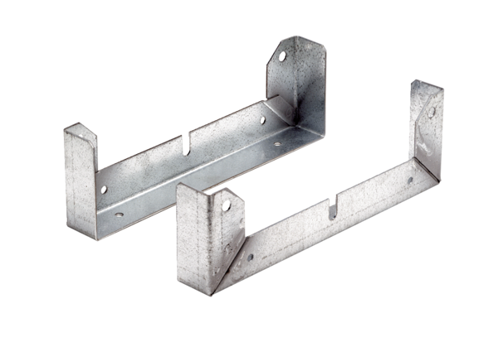Befestigungsfuß FU 60Verpackungseinheit: 2 StückSortiment: C
Artikelnummer: 0036.0077Hersteller: MAICO

